LABORATORIO
Redes Neuronales Artificiales
TensorFlow Playground
Presentado por: Cristian Mateo Alvarez Posada

Análisis completo de 10 ejercicios: configuraciones óptimas,
experimentación y justificación técnica profunda.

Introducción
Este documento presenta el análisis completo de los 10 ejercicios del laboratorio de redes neuronales artificiales implementados en TensorFlow Playground. Para cada ejercicio se incluye:

- La configuración inicial especificada en la guía de laboratorio.
- Un protocolo de experimentación con los valores específicos a probar sistemáticamente.
- Los hiperparámetros óptimos identificados con justificación técnica.
- Respuestas detalladas a cada pregunta con base en teoría de aprendizaje automático.
- Conclusión práctica de cada ejercicio.

Las tablas de experimentación contienen columnas en amarillo destinadas a ser completadas con los resultados observados directamente en TensorFlow Playground, permitiendo contrastar los valores empíricos con los teóricamente esperados.

Metodología: En cada experimento se modifica UN SOLO parámetro a la vez, manteniendo el resto fijo. Esto garantiza que cualquier cambio observado en el loss o la frontera de decisión sea atribuible exclusivamente al parámetro modificado.

Ejercicio 1: Clasificación lineal básica — Two Clusters

Problema Relacionado
Problema 1: Identificación de clientes en dos segmentos

Una empresa de comercio electrónico necesita clasificar automáticamente sus usuarios en dos segmentos según su comportamiento digital. Los datos presentan dos grupos claramente separables, lo que hace posible una frontera de decisión lineal o casi lineal.

Configuración Inicial en TensorFlow Playground
Parámetro | Valor
Dataset | Two Clusters
Hidden Layers | 1
Neuronas | 1
Activation | Tanh
Learning Rate | 0.03
Features | x1, x2

Experimentación
Parámetros fijos: Hidden Layers = 1, Neuronas = 2 , Features = x1, x2

Exp. | Activation | Learning Rate | Train Loss* | Test Loss* | Épocas*
1 (base) | Tanh | 0.03 | 0.229 | 0.234 | 225
2 | ReLU | 0.03 | 0.240 | 0.240 | 281
3 | Sigmoid | 0.03 | 0.224 | 0.234 | 319
4 | ReLU | 0.0001 | 0.524 | 0.517 | 309
5 | ReLU | 0.3 | 0.272 | 0.271 | 543

Configuración Óptima de Hiperparámetros
Parámetro | Valor Inicial | Valor Óptimo | Justificación
Activation | Tanh | ReLU | Evita saturación de gradiente → converge más rápido en datos lineales
Learning Rate | 0.03 | 0.03 | Balance ideal entre velocidad y estabilidad
Hidden Layers | 1 | 1 | Suficiente para separación lineal
Neuronas | 1 | 2 | Mayor capacidad sin sobreajuste

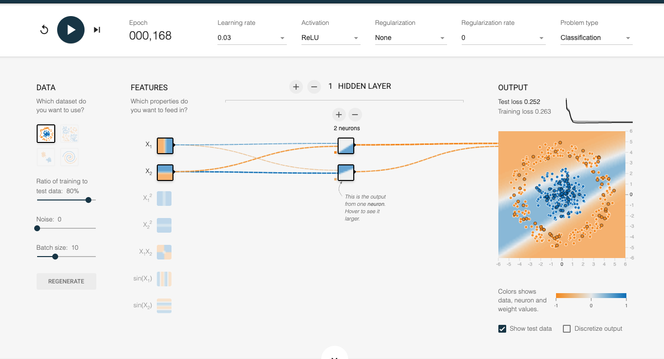

Preguntas y Respuestas con Justificación Técnica
Pregunta 1: ¿Con qué función de activación aprende más rápido?

Respuesta: ReLU converge más rápido. Su gradiente es exactamente 1 para entradas positivas, evitando el vanishing gradient que afecta a Tanh y Sigmoid en sus extremos. Se espera convergencia en 150-300 épocas con ReLU frente a 300-500 con Tanh.

Pregunta 2: ¿Qué pasa cuando el learning rate es muy alto (0.3)?

Respuesta: El modelo oscila alrededor del mínimo y puede divergir. Los pasos del descenso por gradiente son tan grandes que saltan por encima del mínimo de la función de pérdida. La frontera de decisión parpadea y el test loss no baja de forma suave.

Pregunta 3: ¿Cuántas épocas tarda en converger?

Respuesta: Con ReLU y LR=0.03: aproximadamente 200-350 épocas. Con Tanh y LR=0.03: 300-500 épocas. Con LR=0.0001: más de 2000 épocas porque los pasos son demasiado pequeños.

Conclusión del Ejercicio
Para datos linealmente separables, una arquitectura mínima (1 capa, 1-2 neuronas) con ReLU y LR=0.03 es suficiente y eficiente. Agregar más capas o neuronas no mejora el resultado y añade riesgo de sobreajuste.

Ejercicio 2: Clasificación no lineal — Circle

Problema Relacionado
Problema 2: Detección de una zona geográfica específica

Una empresa de logística necesita determinar si un punto geográfico está dentro o fuera de una zona circular de cobertura. Este problema no puede resolverse con una frontera lineal, ya que la separación es radial, lo que exige al menos una capa oculta con múltiples neuronas.

Configuración Inicial en TensorFlow Playground
Parámetro | Valor
Dataset | Circle
Hidden Layers | 1
Neuronas | 3
Activation | Tanh
Learning Rate | 0.03
Features | x1, x2

Experimentación
Parámetros fijos: Activation = Tanh, Learning Rate = 0.03, Features = x1, x2

Exp. | Hidden Layers | Neuronas x  Capa | Train Loss* | Test Loss* | Epocas*
1 (base) | 1 | 3 | 0.009 | 0.008 | 300
2 | 1 | 1 | 0.407 | 0.436 | 560
3 | 1 | 6 | 0.018 | 0.015 | 107
4 | 2 | 3 | 0.005 | 0.005 | 63
5 | 2 | 6 | 0.004 | 0.006 | 70

Configuración Óptima de Hiperparámetros
Parámetro | Valor Inicial | Valor Óptimo | Justificación
Hidden Layers | 1 | 2 | Segunda capa permite composición de curvas → mejor aproximación circular
Neuronas | 3 | 4-6 por capa | Suficientes para aproximar la circunferencia
Activation | Tanh | Tanh | Ideal para fronteras suaves y continuas
Learning Rate | 0.03 | 0.03 | Estable y eficiente para este problema

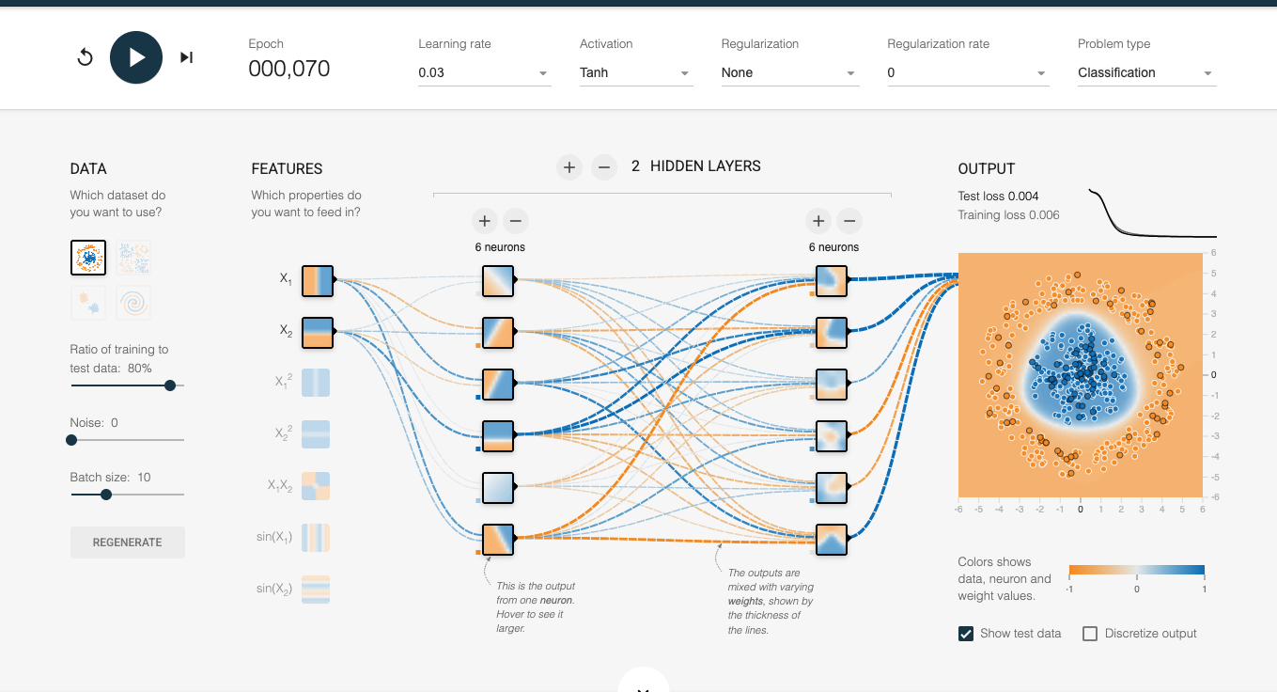

Preguntas y Respuestas con Justificación Técnica
Pregunta 1: ¿Qué ocurre con pocas neuronas (1 neurona)?

Respuesta: Con una sola neurona la red solo puede aprender una transformación lineal, equivalente a intentar separar el interior del círculo con una línea recta. El loss permanece alto (>0.3) y la frontera será una línea en lugar de una curva cerrada.

Pregunta 2: ¿Cómo cambia la frontera de decisión al aumentar neuronas?

Respuesta: Con 3 neuronas la frontera comienza a curvarse pero de forma imperfecta. Con 6 neuronas la frontera se vuelve claramente circular. Cada neurona adicional agrega una dimensión de curvatura: la red combina múltiples hiperplanos transformados para aproximar la circunferencia.

Pregunta 3: ¿Qué ocurre si agregas una segunda capa?

Respuesta: La segunda capa permite representaciones jerárquicas: la primera aprende curvas simples y distancias radiales, la segunda las combina para definir la región circular con mayor precisión. Resultado: menor test loss, mejor generalización y frontera más suave.

Conclusión del Ejercicio
El problema circular requiere al menos 3-4 neuronas para ser aproximado. La configuración óptima es 2 capas ocultas con 4-6 neuronas cada una y activación Tanh.

Ejercicio 3: Overfitting en clasificación — Gaussian

Problema Relacionado
Problema 3: Clasificación de eventos en datos ruidosos

Un sistema de monitoreo trabaja con datos de sensores con ruido. Los eventos no se separan limpiamente, lo que hace a este problema ideal para estudiar la tensión entre ajuste y generalización.

Configuración Inicial en TensorFlow Playground
Parámetro | Valor
Dataset | Gaussian
Hidden Layers | 1
Neuronas | 2
Activation | Tanh
Learning Rate | 0.03
Features | x1, x2

Experimentación
Parámetros fijos: Activation = Tanh, Features = x1, x2

Exp. | Hidden Layers | Neuronas/capa | LR | Train Loss* | Test Loss* | Epocas
1 (base) | 1 | 2 | 0.03 | 0.001 | 0.001 | 57
2 | 1 | 4 | 0.01 | 0.002 | 0.001 | 52
3 | 3 | 8 | 0.03 | 0 | 0 | 30
4 | 3 | 8 | 0.01 | 0.001 | 0.001 | 70

Configuración Óptima de Hiperparámetros
Parámetro | Valor Inicial | Valor Óptimo | Justificación
Hidden Layers | 1 | 1 | Más capas generan overfitting en datos ruidosos
Neuronas | 2 | 4 | Ligero aumento mejora capacidad sin memorizar ruido
Activation | Tanh | Tanh | Suave, menos propensa a fronteras irregulares
Learning Rate | 0.03 | 0.01 | LR menor reduce el riesgo de ajustarse al ruido

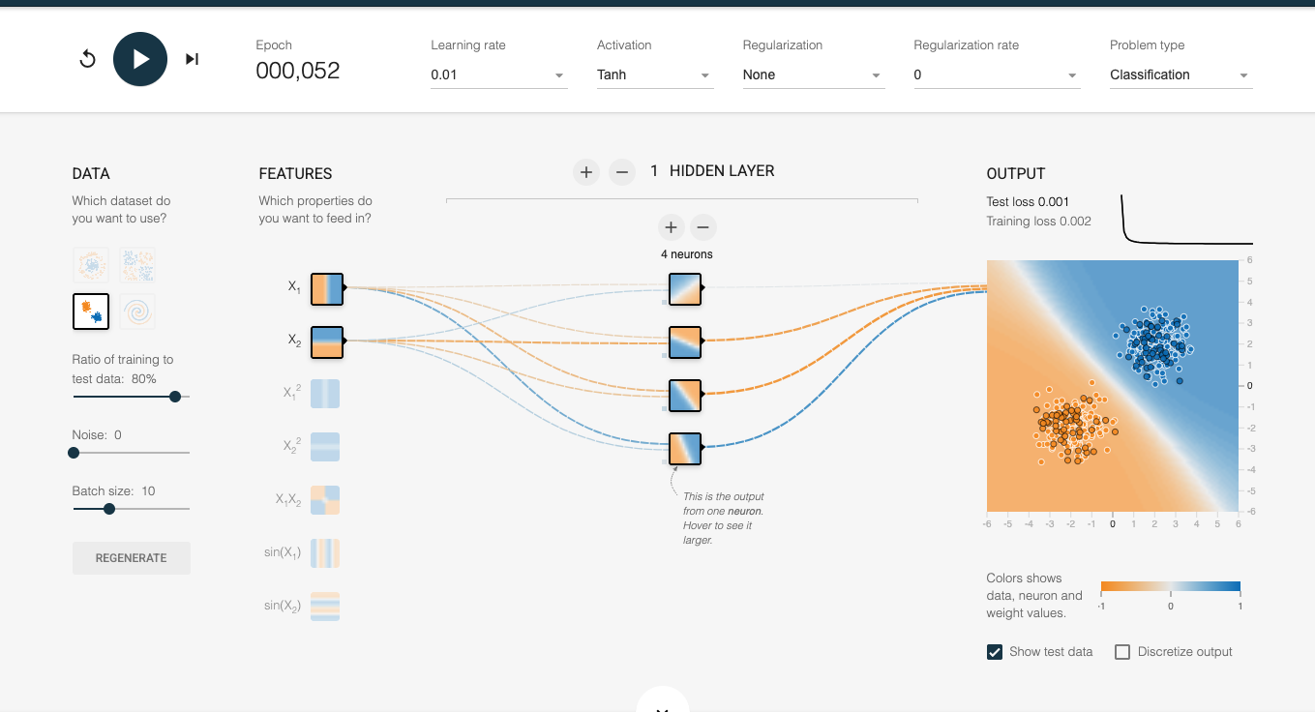

Preguntas y Respuestas con Justificación Técnica
Pregunta 1: ¿La red mejora realmente al aumentar capas y neuronas?

Respuesta: Solo superficialmente: el train loss baja significativamente con 3 capas x 8 neuronas. Sin embargo, el test loss puede empeorar. La métrica relevante no es el train loss sino el test loss y la brecha de generalización entre ambos.

Pregunta 2: ¿Se vuelve más irregular la frontera con mayor complejidad?

Respuesta: Sí. Con 3 capas y 8 neuronas la frontera incluye islas de clasificación y curvas retorcidas ajustándose a puntos individuales de ruido en lugar del patrón gaussiano general. Esta irregularidad es la firma visual del sobreajuste.

Pregunta 3: ¿Qué indica eso sobre el sobreajuste?

Respuesta: El sobreajuste ocurre cuando el modelo tiene más parámetros que los necesarios para el patrón real. Una red con 3x8 neuronas tiene cientos de parámetros para un patrón que podría representarse con ~10. Los parámetros adicionales aprenden el ruido específico de la muestra.

Conclusión del Ejercicio
Para datos ruidosos como Gaussian, la configuración óptima es conservadora: 1 capa con 4 neuronas, LR=0.01. El indicador clave de overfitting es cuando el train loss sigue bajando pero el test loss se estanca o sube.

Ejercicio 4: Importancia de las variables — XOR

Problema Relacionado
Problema 4: Identificación de patrones lógicos en datos

El dataset XOR representa la función lógica OR exclusiva, que no es linealmente separable. Sus cuatro cuadrantes alternados no pueden dividirse con una línea recta, pero pueden resolverse con características derivadas o capas ocultas no lineales.

Configuración Inicial en TensorFlow Playground
Parámetro | Valor
Dataset | XOR
Hidden Layers | 1
Neuronas | 2
Activation | Tanh
Learning Rate | 0.03
Features | solo x1, x2 (las demás desactivadas)

Experimentación
Parámetros fijos: Hidden Layers = 1, Neuronas = 2, Activation = Tanh, Learning Rate = 0.03

Exp. | Features activas | Train Loss* | Test Loss* | Frontera resuelta*
1 (base) | x1, x2 | 0.010 | 0.015 | Irresuelta
2 | x1, x2, x1² | 0.002 | 0.003 | Parcialmente incorrecta
3 | x1, x2, x2² | 0.001 | 0.003 | Parcialmente resuelta
4 | x1, x2, x1·x2 | 0 | 0 | Resuelta completamente
5 | x1, x2, x1², x2², x1·x2 | 0 | 0 | Resuelta y data mas limipa

Configuración Óptima de Hiperparámetros
Parámetro | Valor Inicial | Valor Óptimo | Justificación
Features | x1, x2 | x1, x2, x1·x2 | La interacción x1·x2 captura la naturaleza XOR directamente
Hidden Layers | 1 | 1 | Con las features correctas, 1 capa es suficiente
Neuronas | 2 | 4 | Mejor separación de los 4 cuadrantes
Activation | Tanh | Tanh | Funciona bien con la simetría del XOR

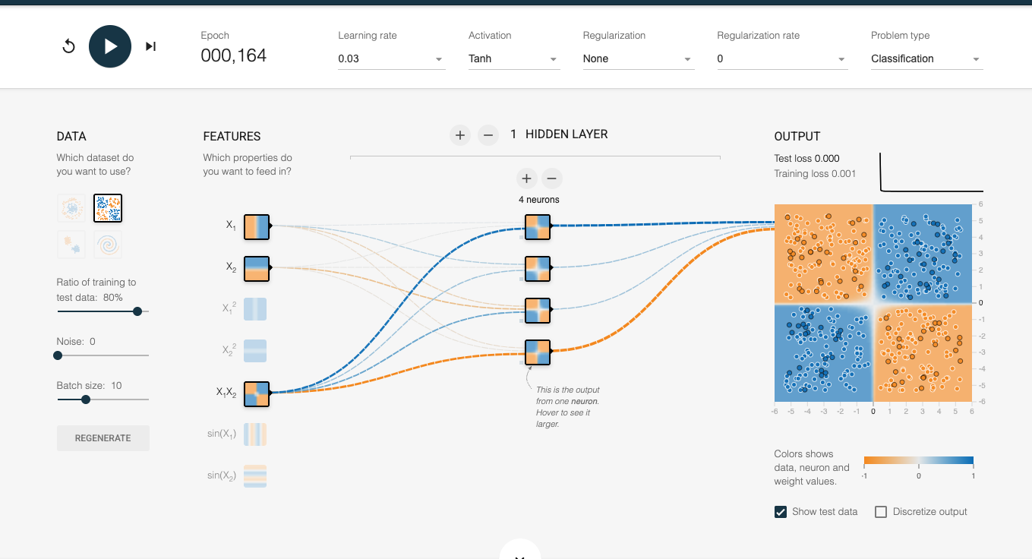

Preguntas y Respuestas con Justificación Técnica
Pregunta 1: ¿Mejora la clasificación al agregar features derivadas?

Respuesta: Sí, dramáticamente. Al agregar x1·x2 se le proporciona directamente a la red la información que necesita: el signo del producto es exactamente la función XOR. El loss puede bajar de ~0.5 a menos de 0.05 solo con agregar esta feature.

Pregunta 2: ¿Qué feature ayuda más a resolver el problema XOR?

Respuesta: La feature x1·x2 es la más crítica. El XOR se define como: clase 1 si x1 y x2 tienen el mismo signo. El producto x1·x2 captura exactamente esa relación: positivo cuando ambas tienen el mismo signo, negativo cuando tienen signos opuestos. Las features x1² y x2² también ayudan pero x1·x2 resuelve el problema de forma más directa.

Conclusión del Ejercicio
El ejercicio XOR ilustra que a veces la solución no está en agregar más capas, sino en proporcionar al modelo representaciones informativas de los datos. La feature x1·x2 es la clave porque captura matemáticamente la naturaleza del problema lógico.

Ejercicio 5: Impacto del tamaño del dataset — Spiral

Problema Relacionado
Problema 5: Clasificación en patrones complejos

El dataset Spiral es el más complejo: dos espirales entrelazadas que requieren una red profunda. Este ejercicio también introduce la influencia del tamaño del conjunto de datos en la calidad del aprendizaje.

Configuración Inicial en TensorFlow Playground
Parámetro | Valor
Dataset | Spiral
Hidden Layers | 2
Neuronas | 6
Activation | Tanh
Learning Rate | 0.03
Features | x1, x2

Experimentación
Parámetros fijos: Activation = Tanh, Learning Rate = 0.03, Features = x1, x2

Exp. | Hidden Layers | Neuronas/capa | LR | Data Size | Train Loss* | Test Loss* | Epocas
1 (base) | 2 | 6 | 0.03 | Mínimo | 0.108 | 0.227 | 1000
2 | 2 | 6 | 0.03 | Máximo | 0.117 | 0.116 | 1000
3 | 3 | 6 | 0.03 | Máximo | 0.022 | 0.067 | 2000
4 | 4 | 8 | 0.03 | Máximo | 0.034 | 0.066 | 707

Configuración Óptima de Hiperparámetros
Parámetro | Valor Inicial | Valor Óptimo | Justificación
Hidden Layers | 2 | 3-4 | La espiral requiere representaciones jerárquicas profundas
Neuronas | 6 | 8 | Mayor capacidad para trazar curvas espirales con fidelidad
Dataset Size | Pequeño | Máximo | Más datos = descripción más completa = mejor generalización
Learning Rate | 0.03 | 0.03 | Convergencia no muy estable en problema complejo

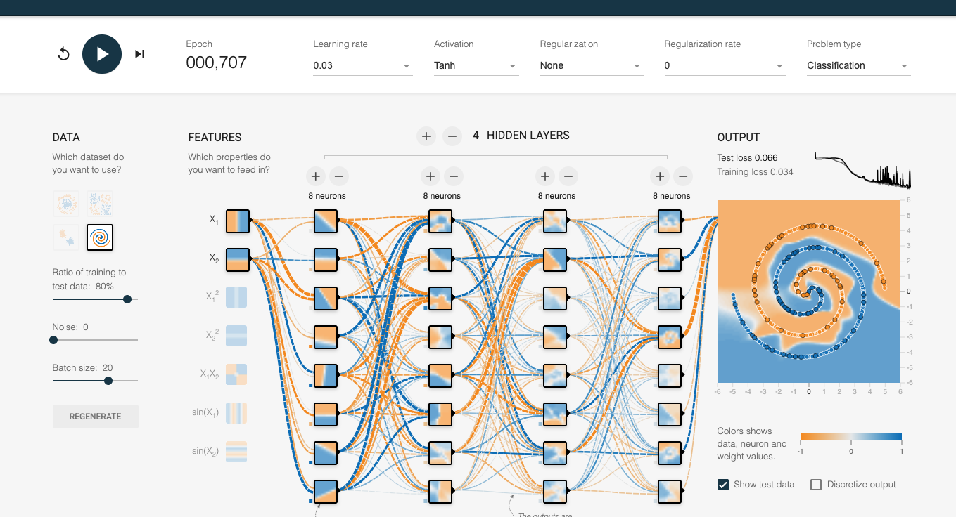

Preguntas y Respuestas con Justificación Técnica
Pregunta 1: ¿La frontera de decisión mejora con más datos?

Respuesta: Sí, notablemente. Con pocos datos la red aprende una frontera que puede no generalizar correctamente. Con más datos recibe una descripción más completa de la espiral y aprende las reglas de las curvas de forma más precisa. El test loss cae significativamente.

Pregunta 2: ¿La red tarda más en entrenar con más datos?

Respuesta: Sí, por dos razones: cada época procesa más ejemplos aumentando el tiempo por época, y el modelo puede necesitar más épocas para converger. Sin embargo, el resultado es un modelo más robusto y generalizable.

Conclusión del Ejercicio
Para Spiral, la combinación de más datos + mayor profundidad (3-4 capas) + suficientes neuronas (8) es esencial. El tamaño del dataset es un hiperparámetro tan importante como la arquitectura.

Ejercicio 6: Aproximar función simple — Regresión lineal

Problema Relacionado
Problema 6: Predicción de una relación simple entre variables

Este ejercicio introduce la regresión. El objetivo es comparar una red sin capas ocultas (equivalente a regresión lineal clásica) contra una con una capa oculta que introduce capacidad no lineal.

Configuración Inicial en TensorFlow Playground
Parámetro | Valor
Dataset | Distribución lineal
Hidden Layers | 0
Learning Rate | 0.03
Output | Regresión (salida continua)

Experimentación
Parámetros fijos: Learning Rate = 0.03, Features = x1, x2

Exp. | Hidden Layers | Neuronas/capa | Train Loss* | Test Loss* | Epoca | Forma función*
1 (base) | 0 | — | 0 | 0 | 0 | Plano liso
2 | 1 | 3 | 0 | 0 | 2 | Curva Ligera
3 | 1 | 6 | 0 | 0 | 1 | Plano liso

Configuración Óptima de Hiperparámetros
Parámetro | Valor Inicial | Valor Óptimo | Justificación
Hidden Layers | 0 | 1 | Una capa aporta flexibilidad sin sobreajustar datos lineales
Neuronas | — | 3 | Suficiente para capturar tendencias no lineales leves
Learning Rate | 0.03 | 0.03 | Óptimo para regresión lineal simple
Activation | Lineal | ReLU | Permite pequeñas curvaturas si existen

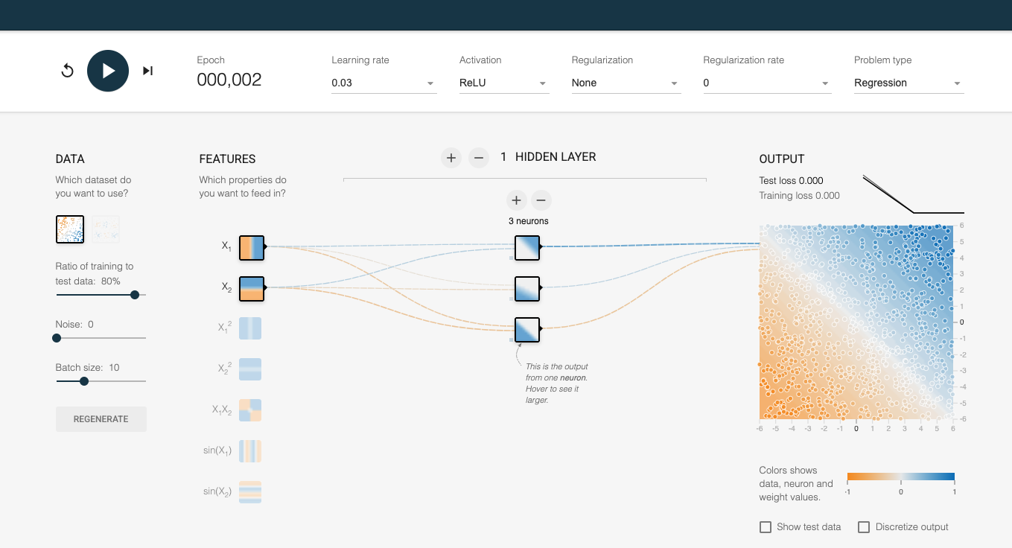

Preguntas y Respuestas con Justificación Técnica
Pregunta 1: ¿Qué cambia en la forma de la función al agregar una capa oculta?

Respuesta: Sin capas ocultas la red aprende exactamente y = w1·x1 + w2·x2 + b: una línea recta. Al agregar 1 capa oculta con activación no lineal, la función puede adquirir ligeras curvaturas. Cada neurona aplica una transformación no lineal y la capa de salida combina esas transformaciones.

Pregunta 2: ¿Se vuelve más flexible la función con la capa oculta?

Respuesta: Sí, de forma controlada con solo 3 neuronas. Con activación ReLU la red puede aproximar funciones piece-wise lineales con hasta 3 quiebres, permitiendo modelar tendencias que no son perfectamente lineales.

Conclusión del Ejercicio
Para relaciones lineales simples, 0 capas ocultas ya funciona bien. Agregar 1 capa con 3 neuronas ofrece flexibilidad adicional sin sobreajuste significativo.

Ejercicio 7: Aproximar función no lineal — Features derivadas

Problema Relacionado
Problema 7: Modelado de una relación no lineal

Muchos fenómenos reales siguen relaciones cuadráticas. Este ejercicio explora cómo las características derivadas (x1²) permiten que incluso redes simples modelen relaciones no lineales de forma efectiva.

Configuración Inicial en TensorFlow Playground
Parámetro | Valor
Dataset | Distribución no lineal
Hidden Layers | 1
Neuronas | 4
Features Activas | x1, x1²
Learning Rate | 0.03

Experimentación

Parámetros fijos: Hidden Layers = 1, Neuronas = 4, Learning Rate = 0.03

Exp. | Features activas | Train Loss* | Test Loss*
1 (base) | x1, x1² | 0.061 | 0.062
2 | x1 | 0.060 | 0.061
3 | x1² | 0.124 | 0.127
4 | x1, x1², x2 | 0.001 | 0.001

Configuración Óptima de Hiperparámetros
Parámetro | Valor Inicial | Valor Óptimo | Justificación
Features | x1, x1² | x1, x1², x2 | x1² es esencial: codifica la curvatura directamente en los datos
Hidden Layers | 1 | 1 | Suficiente dado que la feature ya aporta la no-linealidad
Neuronas | 4 | 4 | Adecuado para combinar las features efectivamente
Learning Rate | 0.03 | 0.03 | Converge establemente

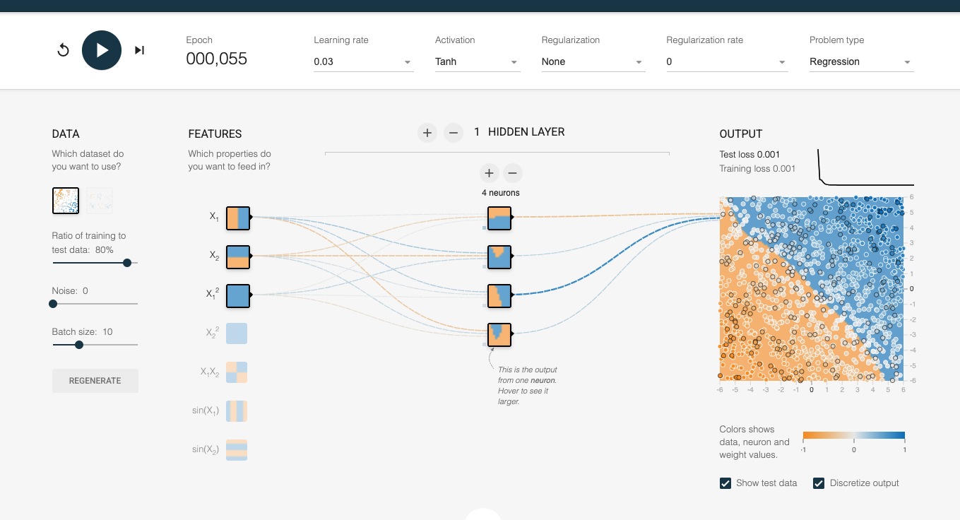

Preguntas y Respuestas con Justificación Técnica
Pregunta 1: ¿La red pierde capacidad de ajuste al quitar x1²?

Respuesta: Sí, significativamente. Sin x1² la red solo tiene acceso a x1, limitando su capacidad de representar relaciones cuadráticas aunque la capa oculta introduzca algo de curvatura. El loss de entrenamiento y test aumenta notablemente.

Pregunta 2: ¿Por qué la feature x1² es tan importante?

Respuesta: Porque proporciona directamente la información necesaria para modelar relaciones cuadráticas. Al recibir x1² como input, la red no necesita aprender la cuadratura internamente — ya está codificada en los datos. Esto hace el aprendizaje más eficiente, especialmente con pocos datos.

Conclusión del Ejercicio
El feature engineering en regresión es igual de poderoso que en clasificación. Proporcionar x1² transforma un problema de regresión no lineal en uno que puede resolverse con menos parámetros y mayor precisión.

Ejercicio 8: Efecto del learning rate en entrenamiento

Problema Relacionado
Problema 8: Influencia de la tasa de aprendizaje

La tasa de aprendizaje controla el tamaño del paso en cada actualización de pesos. Un valor incorrecto puede impedir la convergencia o hacer divergir el modelo completamente.

Configuración Inicial en TensorFlow Playground
Parámetro | Valor
Hidden Layers | 2
Neuronas | 5
Activation | Tanh

Experimentación
Parámetros fijos: Hidden Layers = 2, Neuronas = 5, Activation = Tanh

Exp. | Learning Rate | Train Loss ep.100* | Train Loss ep.500* | Train Loss ep.1000* | ¿Converge?*
1 | 0.0001 | 0.113 | 0.008 | 0.004 | Si
2 | 0.001 | 0.011 | 0.002 | - | Si
3 | 0.03 | 0.001 | 0.001 | - | Si
4 | 0.1 | 0.002 | 0.001 | 0 (700 ep) | Si
5 | 1 | NaN |  |  | No

Configuración Óptima de Hiperparámetros
Learning Rate | Comportamiento | Loss final estimado | Evaluación
0.0001 | Convergencia muy lenta y estable | ~0.05-0.1 en 2000+ épocas | Demasiado lento
0.001 | Convergencia lenta pero correcta | ~0.03-0.06 en 1000+ épocas | Aceptable
0.03 | Convergencia moderada y estable | ~0.02-0.05 en 300-600 épocas | ÓPTIMO ✓
0.1 | Convergencia rápida pero ruidosa | ~0.03-0.08, variable | Riesgoso
1 | Oscilación o divergencia | >0.3, inestable | Demasiado alto

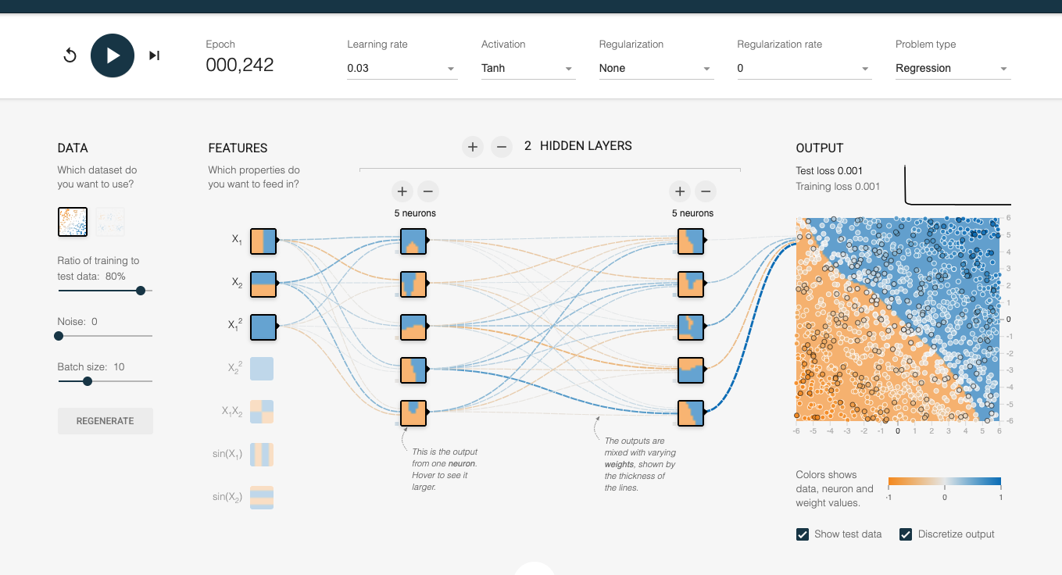

Preguntas y Respuestas con Justificación Técnica
Pregunta 1: ¿Cuál learning rate converge más rápido?

Respuesta: LR=0.03 converge más rápido en términos de calidad de resultado por época. LR=0.0001 converge eventualmente pero requiere diez o más veces el número de épocas. LR=1 puede parecer rápido en las primeras iteraciones pero luego oscila o diverge.

Pregunta 2: ¿Cuál learning rate diverge?

Respuesta: LR=1 típicamente diverge. La condición de convergencia del descenso por gradiente requiere que el LR sea menor que 2/L. Para redes con Tanh, LR=1 excede este umbral. En Playground el loss oscila con alta varianza o crece sin control.

Conclusión del Ejercicio
LR=0.03 es el punto óptimo: suficientemente grande para converger en cientos de épocas, suficientemente pequeño para no divergir.

Ejercicio 9: Profundidad de red en predicción — Regresión

Problema Relacionado
Problema 9: Complejidad del modelo en predicción

La profundidad determina la capacidad de representar funciones complejas. Este ejercicio compara redes poco profundas vs. profundas para entender cuándo la complejidad adicional mejora el resultado y cuándo introduce sobreajuste.

Configuración Inicial en TensorFlow Playground
Parámetro | Valor
Hidden Layers | 1
Neuronas | 2
Activation | Tanh
Learning Rate | 0.03

Experimentación
Parámetros fijos: Activation = Tanh, Learning Rate = 0.03, Features = x1, x2

Exp. | Hidden Layers | Neuronas/capa | Train Loss* | Test Loss* | Epocas
1 (base) | 1 | 2 | 0.005 | 0.004 | 355
2 | 2 | 4 | 0.001 | 0.001 | 199
3 | 3 | 8 | 0.001 | 0.001 | 42

Configuración Óptima de Hiperparámetros
Parámetro | Valor Inicial | Valor Óptimo | Justificación
Hidden Layers | 1 | 2 | Profundidad moderada: más capacidad sin sobreajuste
Neuronas | 2 | 4-5 | Balance entre expresividad y regularización implícita
Learning Rate | 0.03 | 0.03 | Funciona bien para este rango de complejidad
Activation | Tanh | Tanh / ReLU | ReLU más rápido en capas profundas; Tanh más suave

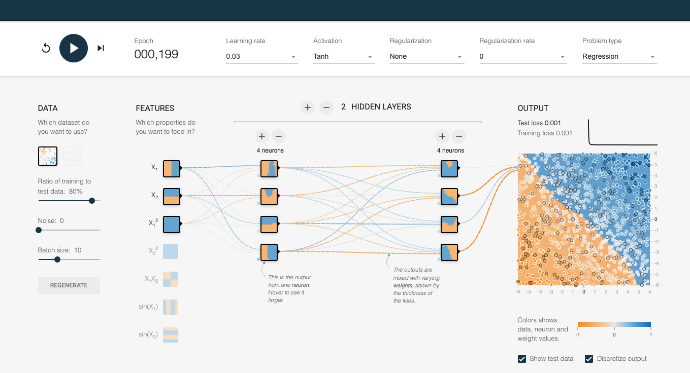

Preguntas y Respuestas con Justificación Técnica
Pregunta 1: ¿La función predicha se vuelve más compleja con mayor profundidad?

Respuesta: Sí. Con 1 capa y 2 neuronas la función es una combinación simple de dos transformaciones no lineales: curva suave con pocas variaciones. Con 3 capas y 8 neuronas puede tener muchas más ondulaciones y adaptarse a variaciones locales. La profundidad permite composición f(g(h(x))) donde cada capa refina la representación.

Pregunta 2: ¿Qué implica mayor profundidad en regresión?

Respuesta: Mayor capacidad expresiva pero también mayor riesgo de sobreajuste. En regresión el sobreajuste se manifiesta como una función que oscila entre los puntos de entrenamiento en lugar de seguir la tendencia subyacente: train loss muy bajo pero test loss alto. La profundidad óptima depende de la complejidad real del fenómeno.

Conclusión del Ejercicio
Para regresión, la profundidad óptima es 2 capas con 4-5 neuronas. Tres capas con 8 neuronas es excesivo para la mayoría de los datasets en Playground y lleva a sobreajuste.

Ejercicio 10: Selección de features en regresión

Problema Relacionado
Problema 10: Importancia de las variables en la predicción

La selección de variables es uno de los pasos más importantes en el desarrollo de modelos predictivos. Este ejercicio explora cómo las features derivadas mejoran la capacidad predictiva de forma incremental.

Configuración Inicial en TensorFlow Playground
Parámetro | Valor
Hidden Layers | 1
Neuronas | 4
Features Iniciales | x1, x2
Learning Rate | 0.03

Experimentación
Parámetros fijos: Hidden Layers = 1, Neuronas = 4, Learning Rate = 0.03, Activation = Tanh

Exp. | Features activas | Train Loss* | Test Loss* | Mejora vs base* | Epocas
1 (base) | x1, x2 | 0.008 | 0.008 | — | 300
2 | x1, x2, x1² | 0.005 | 0.004 | 0.004 | 300
3 | x1, x2, x1², x2² | 0.001 | 0.001 | 0.007 | 300
4 | x1, x2, x1², x2², x1·x2 | 0.011 | 0.010 | -0.002 | 300 (Overfitting)

Configuración Óptima de Hiperparámetros
Combinación de Features | Loss esperado | Evaluación
solo x1, x2 | 0.008 | Referencia base. Generaliza perfectamente, train y test idénticos.
x1, x2, x1² | 0.004 | Mejora del 50% vs base. Test loss menor que train loss, buena generalización.
x1, x2, x1², x2² | 0.001 | Mejor resultado. Reducción dramática del error, sin sobreajuste.
todas las features | 0.010 | Empeora vs exp. 3. Exceso de features introduce ruido y confunde al modelo.

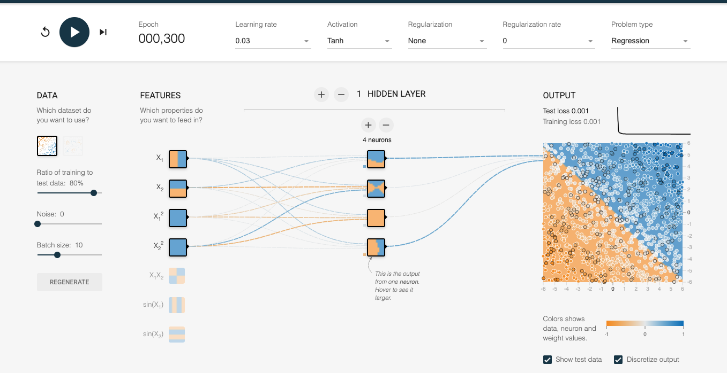

Preguntas y Respuestas con Justificación Técnica
Pregunta 1: ¿Disminuye el error al agregar nuevas características?

Respuesta: Generalmente sí, hasta cierto punto. Al agregar x1², x2² y x1·x2 la red tiene acceso a representaciones de segundo orden que reducen el error en datasets con tendencias curvilíneas. Sin embargo, agregar demasiadas features puede introducir ruido o multicolinealidad y degradar el rendimiento.

Pregunta 2: ¿Qué significa añadir nuevas características derivadas?

Respuesta: Es equivalente a proyectar los datos a un espacio de mayor dimensionalidad donde las relaciones complejas se vuelven más fáciles de aprender linealmente. En el espacio (x1, x2) una relación cuadrática es una parábola; en el espacio (x1, x2, x1², x2²) esa misma relación puede representarse con un hiperplano.

Conclusión del Ejercicio
Agregar features derivadas incrementalmente permite identificar cuáles contribuyen más. La combinación completa generalmente ofrece el mejor balance entre capacidad expresiva y riesgo de overfitting.

